Викторины «Осенний калейдоскоп»
.

«Разминка»
1. Прошла по лугам,
По лесам, по полям,
Припасы она заготовила нам,
Упрятала их в погреба, в закрома,
Сказала: «За мною нагрянет зима!» (…… ?)

2. Все мрачней лицо природы –
Почернели огороды,
Оголяются леса,
Молкнут птичьи голоса.
Мишка в спячку завалился.
Что за месяц к нам явился? (…….)

3.Опустел наш школьный сад,
Паутинки вдаль летят,
И на южный край земли
Потянулись журавли.
Распахнулись двери школ.
Что за месяц к вам пришел? (……)

4. Поле черно-белым стало,
Падает то дождь, то снег.
А еще похолодало,
Льдом сковало воды рек.
Мерзнет в поле озимь ржи.
Что за месяц подскажи. (……)

«Разгадай кроссворд»
По горизонтали:
2.Что это за рысачок
Завалился на бочок?
Сам упитанный, салатный.
Верно, детки...
5.Над ним не кружит пчёлка,
Она с ним не дружна.
Пахучая метёлка
Солениям нужна.
7.Круглый бок, жёлтый бок,
Сидит в грядке колобок.
Врос в землю крепко.
Что же это?
По вертикали:
1.Ягодки в лесу, на кочках,
Укрываются в листочках.
Синяя у всех туника...
Ищём что мы? ...
3.Как на грядке под листок
Закатился чурбачок —
Зеленец удаленький,
Вкусный овощ маленький.
4.Хоть чернил он не видал,
Фиолетовым вдруг стал,
И лоснится от похвал
Очень важный…
6.Красная мышка с белым хвостом
В норке сидит под зеленым кустом.
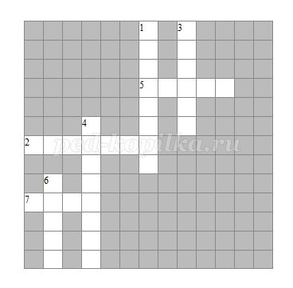

«Осенние приметы»
(листочки с половиной фразы, необходимо эту фразу закончить)
Сырое лето да теплая осень - (…….?)
Гром в сентябре предвещает - ( ……..?)
Если осенью паутина стелется по растениям – (…….?)
Если в октябре листва с березы и дуба опадает не чисто – (……..?)
Если в лесу много рябины –( ………?.)
Много желудей на дубу уродилось – (………?)
Если листопад пройдет скоро, (………?)
Появление комаров поздней осень – (…….?)

«Ребусы»

Осенний месяц

Осенний признак
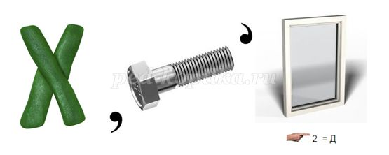

Какая бывает осень

Осенний месяц

Осенний признак

Какая бывает осень
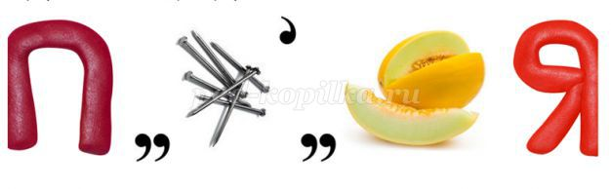

Осенний месяц

Осенний признак
Какая бывает осень

Осенний месяц

Осенний признак

Какая бывает осень
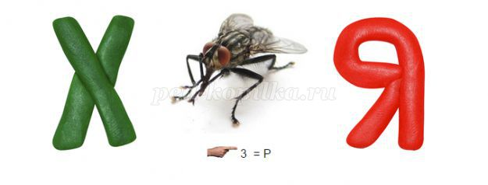

«Загадки»

1. Ранним утром во дворе
Лед улегся на траве.
И весь луг стал светло-синий.
Серебром сверкает…
(…….?)
2. Вот старушка из сторожки
Грязь разводит на дорожке.
Вязнет в топи мокрый лапоть –
Все зовут старушку …
(……?)
3. Серебристый занавес
с неба вдруг спустился.
Серебристый занавес
каплями пролился.
Уронила занавес
тучка, представляешь?
Что за чудный занавес?
Может, угадаешь?
( …..?)
4. Это что за невидимка
Хлопает в саду калиткой,
На столе листает книжку,
Шорохом пугает мышку,
Сорвал с бабушки косынку,
Покачал в коляске Димку,
Поиграл листвой, поверьте!
Ну, конечно, это…
(……?)
5. По городу дождик осенний гулял,
Зеркальце дождик своё потерял.
Зеркальце то на асфальте лежит,
Ветер подует — оно задрожит.
(лужа)
6. Осень в гости к нам пришла
И с собою принесла...
Что? Скажите наугад!
Ну, конечно...
(……?)
7. Весной зеленела,
Летом загорала,
Осенью надела
Красные кораллы.
(…..?)
8. Вот на ножке купол-гриб,
Он от ливня защитит.
Не намокнет пешеход,
Если спрячется под … (..….?)

